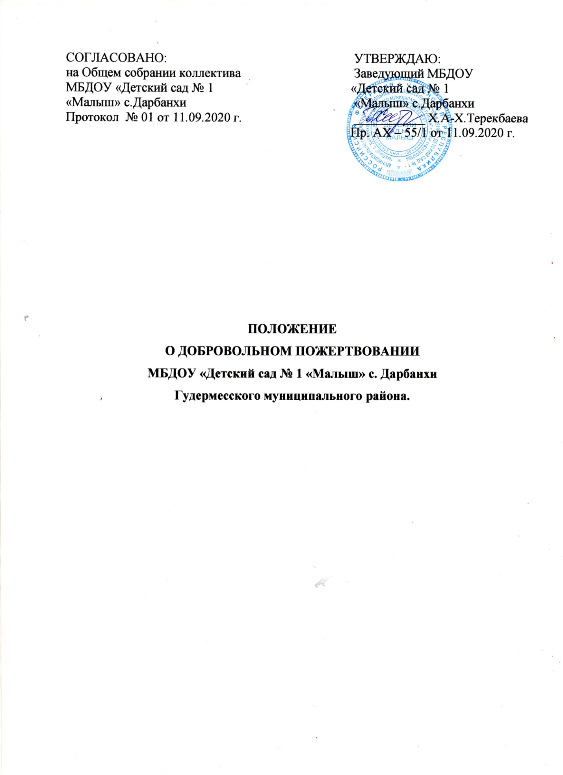

**1. Общие положения**

1. Настоящее Положение разработано в соответствии общими нормами [ст. 582](http://xn--273--84d1f.xn--p1ai/zakonodatelstvo/grazhdanskiy-kodeks-rossiyskoy-federacii-chast-vtoraya-ot-26011996-no-14-fz#st582) Гражданского кодекса РФ, а также нормами Федерального закона от 11 августа 1995 г. № 135-ФЗ "О благотворительной деятельности и благотворительных организациях".Уставом  муниципального бюджетного дошкольного образовательного учреждения «Детский сад № 1 «Малыш» с.Дарбанхи Гудермесского муниципального района.

2. Положение регулирует порядок привлечения, расходования и учета добровольных пожертвований физических и юридических лиц муниципального бюджетного дошкольного образовательного учреждения № 1 «Малыш» с.Дарбанхи Гудермесского муниципального района. (далее Учреждение).

3. Добровольными пожертвованиями физических и юридических лиц учреждения являются добровольные взносы физических лиц, спонсорская помощь организаций, любая добровольная деятельность граждан и юридических лиц по бескорыстной (безвозмездной или на льготных условиях) передаче имущества, в том числе денежных средств, бескорыстному выполнению работ, предоставлению услуг, оказанию иной поддержки.

*Выписка из*[ст. 582](http://xn--273--84d1f.xn--p1ai/zakonodatelstvo/grazhdanskiy-kodeks-rossiyskoy-federacii-chast-vtoraya-ot-26011996-no-14-fz#st582)  *Гражданского кодекса РФ, а также нормами Федерального закона от 11 августа 1995 г. № 135-ФЗ "О благотворительной деятельности и благотворительных организациях».*

1. Пожертвованием признается дарение вещи или права в общеполезных целях. Пожертвования могут делаться гражданам, лечебным, воспитательным учреждениям, учреждениям социальной защиты и другим аналогичным учреждениям, благотворительным, научным и образовательным учреждениям, фондам, музеям и другим учреждениям культуры, общественным и религиозным организациям, иным некоммерческим организациям в соответствии с законом, а также государству и другим субъектам гражданского права, указанным в статье 124 настоящего Кодекса.

2. На принятие пожертвования не требуется чьего-либо разрешения или согласия.

3. Пожертвование имущества гражданину должно быть, а юридическим лицам может быть обусловлено жертвователем использованием этого имущества по определенному назначению. При отсутствии такого условия пожертвование имущества гражданину считается обычным дарением, а в остальных случаях пожертвованное имущество используется одаряемым в соответствии с назначением имущества.

Юридическое лицо, принимающее пожертвование, для использования которого установлено определенное назначение, должно вести обособленный учет всех операций по использованию пожертвованного имущества.

4. Если законом не установлен иной порядок, в случаях, когда использование пожертвованного имущества в соответствии с указанным жертвователем назначением становится вследствие изменившихся обстоятельств невозможным, оно может быть использовано по другому назначению лишь с согласия жертвователя, а в случае смерти гражданина-жертвователя или ликвидации юридического лица – жертвователя по решению суда.

5. Использование пожертвованного имущества не в соответствии с указанным жертвователем назначением или изменение этого назначения с нарушением правил, предусмотренных пунктом 4 настоящей статьи, дает право жертвователю, его наследникам или иному правопреемнику требовать отмены пожертвования.

Образовательное учреждение независимо от его организационно-правовой формы вправе привлекать в порядке, установленном законодательством Российской Федерации, дополнительные финансовые, в том числе валютные, средства за счет предоставления платных дополнительных образовательных и иных предусмотренных уставом образовательного учреждения услуг, а также за счет добровольных пожертвований и целевых взносов физических и (или) юридических лиц, в том числе иностранных граждан и (или) иностранных юридических лиц.

**2. Цели и задачи**

1. Добровольные пожертвования физических и юридических лиц привлекаются учреждением в целях обеспечения выполнения уставной деятельности.

2. Если цели добровольного пожертвования не обозначены, то они исполняются администрацией учреждения на:

- улучшения материально-технического обеспечения учреждения;

- на организацию воспитательного и образовательного процесса;

- проведения внутрисадовских мероприятий;

- на приобретение:

*книг и учебно-методических пособий

*мебели, инструментов и оборудования

*канцтоваров и хозяйственных материалов

*наглядных пособий

*создания интерьеров, эстетического оформления детского сада

*благоустройство территории

**3. Порядок привлечения добровольных пожертвований**

1. Пожертвования физических или юридических лиц могут привлекаться учреждением только на добровольной основе.

2. Физические и юридические лица вправе определять цели и порядок использования своих пожертвований.

3. Администрация учреждения вправе обратиться как в устной, так и в письменной форме к физическим и юридическим лицам с просьбой об оказании помощи учреждению с указанием цели привлечения добровольных пожертвований.

**4. Порядок приема и учета добровольных пожертвований**

1. Добровольные пожертвования могут быть переданы физическими и юридическими лицами учреждению в виде: передачи в собственность имущества, в том числе денежных средств, выполнения работ, предоставления услуг. Добровольные пожертвования могут также выражаться в добровольном безвозмездном личном труде граждан, в том числе по ремонту, уборке помещений учреждения и прилегающей к нему территории, оформительских и других работ, оказания помощи в проведении мероприятий.

2. Передача пожертвования осуществляется физическими лицами на основании заявления, юридическими лицами на основании договора.

3. Пожертвования в виде имущества передаются по акту приема-передачи, который является неотъемлемой частью договора пожертвования.

4. При пожертвовании недвижимого имущества оно подлежит включению в Реестр объектов муниципальной собственности, право муниципальной собственности подлежит государственной регистрации в порядке, предусмотренной действующим законодательством.

Стоимость передаваемого имущества, вещи или имущественных прав определяются сторонами договора.

5. Учет добровольных пожертвований осуществляется учреждениями в соответствии с Инструкцией по применению плана счетов бухгалтерского учета бюджетных учреждений, утвержденной приказом Минфина РФ от 23.12.2010 г. № 183-н.

**5. Порядок расходования добровольных пожертвований**

1. Распоряжение привлеченными пожертвованиями осуществляет руководитель Учреждения в соответствии с утвержденной сметой доходов и расходов по приносящей доход деятельности.

2. Расходование привлеченных средств учреждением должно производиться строго в соответствии с целевым назначением пожертвования, определенном физическими  или юридическими лицами, либо попечительским советом.

3. Информация о поступлении финансовых и материальных средств в качестве добровольных пожертвований и целевых взносов, и об их расходовании по итогам финансового года должна быть размещена на официальном сайте образовательной организации в информационно-телекоммуникационной сети «Интернет»

**6. Ответственность и обеспечение контроля расходования добровольных пожертвований**

1. По просьбе физических и юридических лиц, осуществляющих добровольное пожертвование, учреждение предоставляет им информацию об использовании.

2. Ответственность за нецелевое использование добровольных пожертвований несет руководитель, главный бухгалтер учреждения.